МИНИСТЕРСТВО ОБРАЗОВАНИЯ И НАУКИ РОССИЙСКОЙ ФЕДЕРАЦИИ
федеративное государственное бюджетное образовательное учреждение
высшего профессионального образования
“УЛЬЯНОВСКИЙ ГОСУДАРСТВЕННЫЙ ТЕХНИЧЕСКИЙ УНИВЕРСИТЕТ”

Лабораторная работа №2
по теме «Корпоративная ИС для курьерской компании»

Выполнил: студент группы ЦИСТбв-51
Нгуен Хыу Ан
Проверил: доцент, к.т.н.
Кандаулов В.М.

Ульяновск
УлГТУ
2023

Задание
Разработать второй уровень декомпозиции в нотации IDEF0 для основных бизнес-процессов организации.
На втором уровне декомпозиции должно быть не менее 4 элементов.
Выполнение
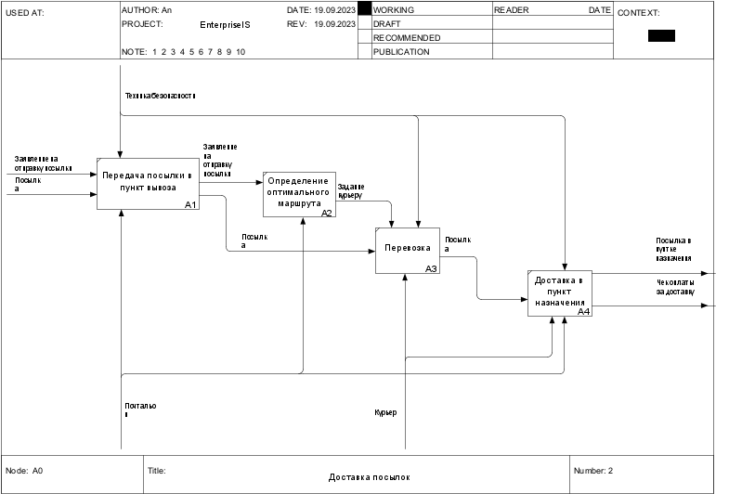
Нам нужно разбить по четыре функции каждого блока на первом уровне декомпозиции. На рисунке 1 представлен первый уровень декомпозиции функции «Доставка посылок».
Рисунок 1 – Диаграмма первого уровня декомпозиции.
Начнем декомпозицию с блока А1. Здесь почтальон должен заявление на отправку посылки от клиента. Проверяет правильность заявления на отправку. Затем принимает посылку от клиента. Далее почтальон должен измерить размер посылки (ширина, высота, длина). После этого он должен упаковать посылку в короб с наполнителем. Все операции указаны на рисунке 2.
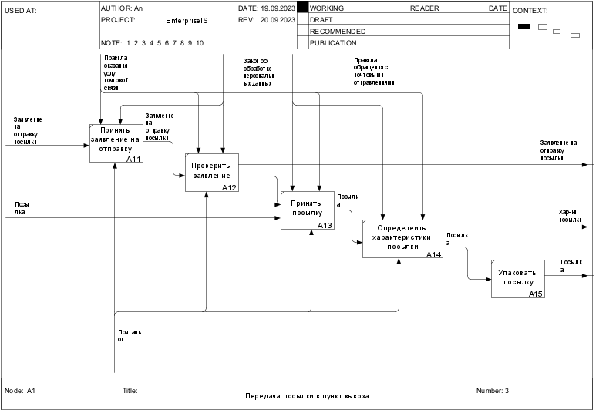Рисунок 2 – Диаграмма 2-ого уровня декомпозиции А1.
Переходим к блоку А2. Диаграмма представлена на рисунке 3. Почтальон должен зарегистрировать характеристики посылки и скан заявления в информационной системе. Затем ИС выбирает подходящего курьера и время отправки. После рассчитывает затрату на доставку и составляет задание курьеру. Это может реализовано в виде СМС сообщения, электронного письма, или в виде задания в специализированном ПО, установленный на телефоне курьера.

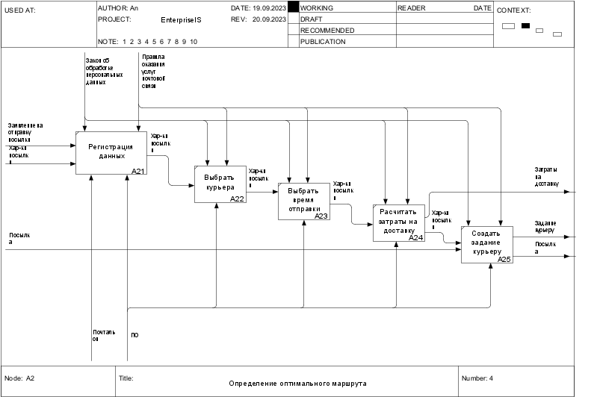
Рисунок 3 – Диаграмма 2-ого уровня декомпозиции А2.
Далее декомпозиция блока А3 представленная на рисунке 4. После получения задания курьер должен приехать в пункт почтового отделения и забрать посылку. Посылка разгружается в транспортное средство курьера. Затем он должен поехать по маршруту заданный в выданном заданий.
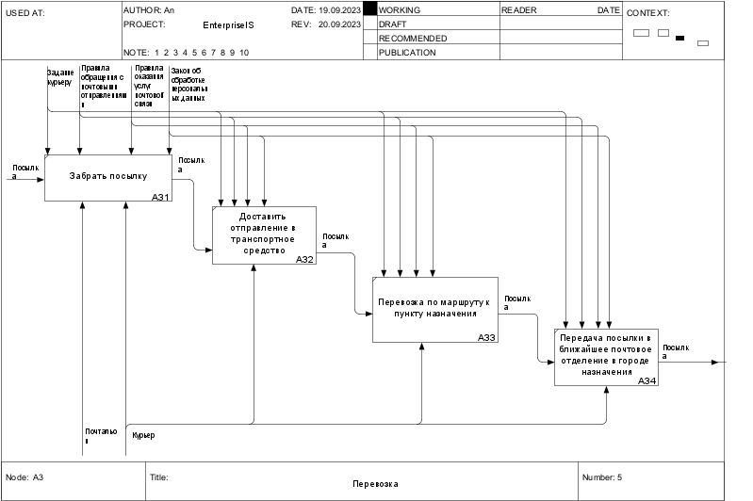
Рисунок 4 – Диаграмма 2-ого уровня декомпозиции А3.
Далее идём к последнему блоку А4 на рисунке 5. Почтальон в почтовом отделении получает посылку от курьера, проверяя её целостность. Затем почтальон обновляет состояние посылки в ИС. Потом получатель принимает посылку и получает счёт за доставку.
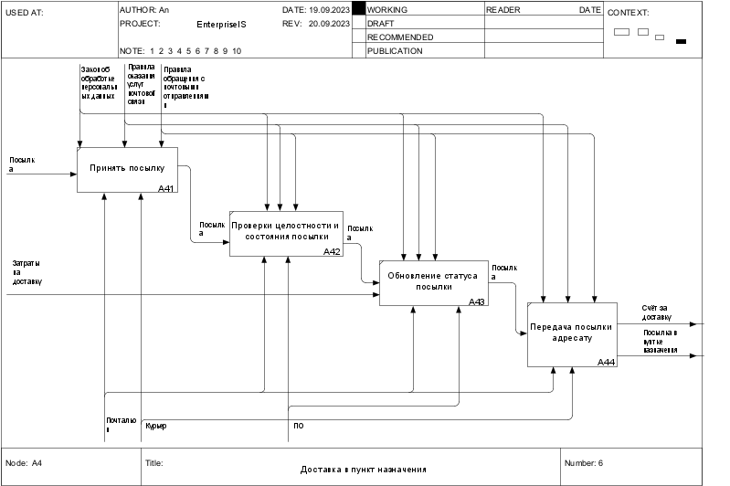
Рисунок 5 – Диаграмма 2-ого уровня декомпозиции А4.

